Номер в геральдическом реестре  Ульяновской области | Дата внесения  в геральдический реестр  Ульяновской области | Название официального символа | Регистрационный номер  в Государственном геральдическом  регистре Российской Федерации  и дата внесения | Цветное графическое  изображение (рисунок)  официального символа  (в действующей редакции) | Геральдическое описание  официального символа (текст)  с указанием автора/авторов  (в действующей редакции) | Решение об утверждении  (об изменении)  официального символа | Место хранения  официального символа
1 | 2 | 3 | 4 | 5 | 6 | 7 | 8
192 | 06.10.2016 | Флаг Кузоватовского городского поселения | № 8699 от 20.11.2013 | 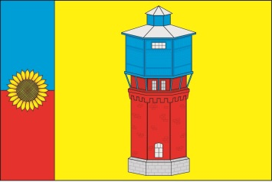 | Прямоугольное двухстороннее жёлтое полотнище с отношением ширины к длине 2:3, с полосой вдоль древка в 1/5 длины полотнища, разделённой по горизонтали на синюю и красную части с изображением жёлтого подсолнуха. На жёлтом полотнище изображена башня из герба Кузоватовского городского поселения, выполненная синим, красным, серым и белым цветом.  Сергей Иванов (г. Ульяновск), Константин Мочёнов, исполнительный директор правления общероссийской общественной организации «Союз геральдистов России» (г. Химки), Ольга Салова, художник общества с ограниченной ответственностью «Регион-Сервис»  (г. Москва), Константин Ефимовский (г. Архангельск). | Решение  Совета депутатов муниципального образования  Кузоватовское городское поселение  от 02.08.2013  № 47/28 | Администрация муниципального образования "Кузоватовский  район"

